**进校申请流程**

# 一、准备好苏康码、行程轨迹截图以及宁外人员的48小时内的核酸报告

1、苏康码截图获取方式：

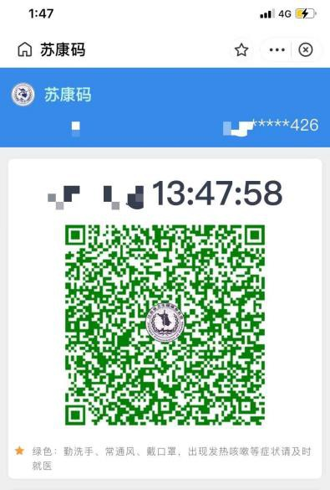支付宝页面查询“苏康码”，如实填写本人信息后获得并保存苏康码截图。

2、行程轨迹截图获取方式：

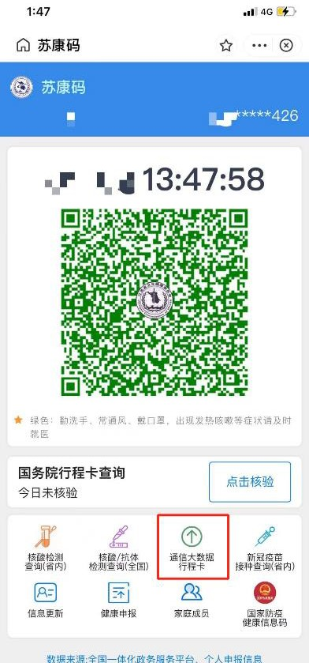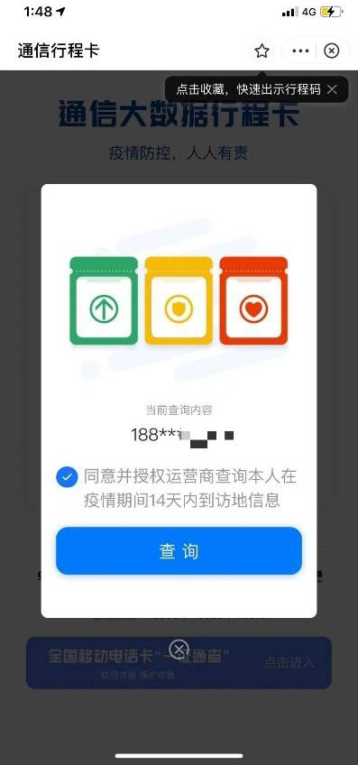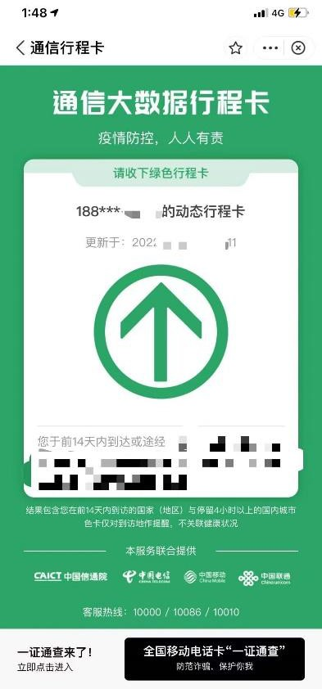在苏康码展示页面下方，点击“通信大数据行程卡”，按页面提示操作，获得并保存本人行程轨迹截图。

# 3、宁外人员48小时内的核酸检测报告截图

# 二、“南京大学访客通行系统”申请入校

1、请所有非南京大学本校的考生于3月3日00:00-3月4日12:00间通过“南京大学访客通行系统”微信小程序或“南京大学信息门户”微信公众号中的访客通道申请入校，不通过此系统申请的考生无法顺利进入南京大学仙林校区。

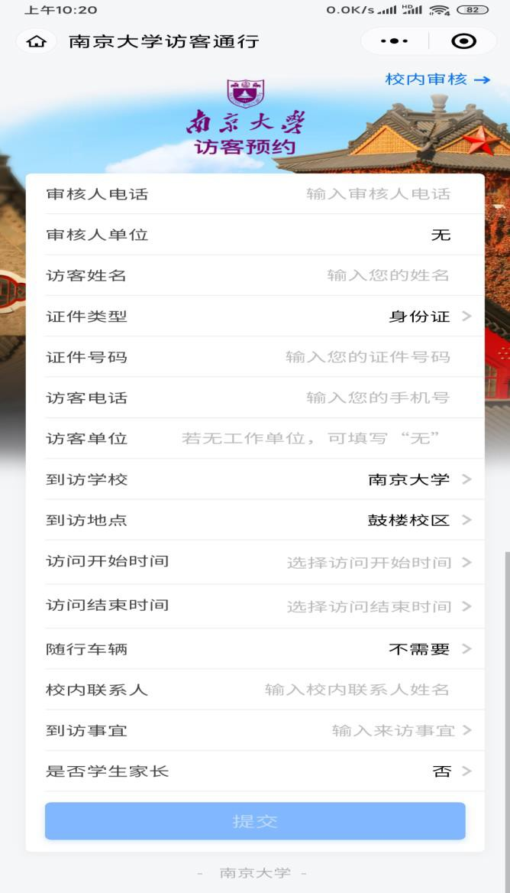

# 审核人电话：13913968305

访问开始时间：2022 年 3月 5日；访问结束时间：2022

年 3月 6 日。

# 校内联系人：陆老师；到访事宜：博士招生考核。

2、提交苏康码、行程轨迹截图以及核酸报告。

3、提交后，等待审核。

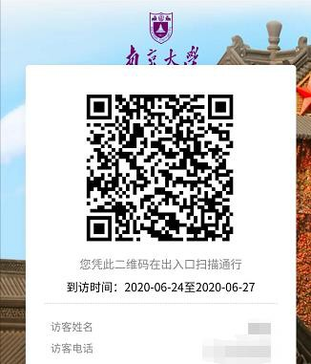审核通过，微信会收到“预约结果通知”（含二维码）。

凭二维码，按照预约的时间，从仙林校区南门进校。